

Faculté des Sciences de Technologies

Rapport TD6 systeme1

**Nom**: PIERRE

**Prénom**: Yann Lelay

**Niveau**: L3-Sciences Informatiques

#### Description :

* Reproduire des taches du Td pour les maitriser et ensuite passer des commandes sur l’installation de firewall et d’autre encore.

#### Reproduire les tâches ci-dessus

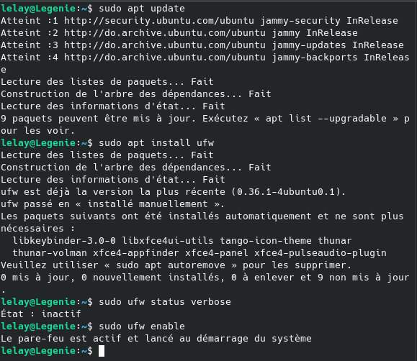

--

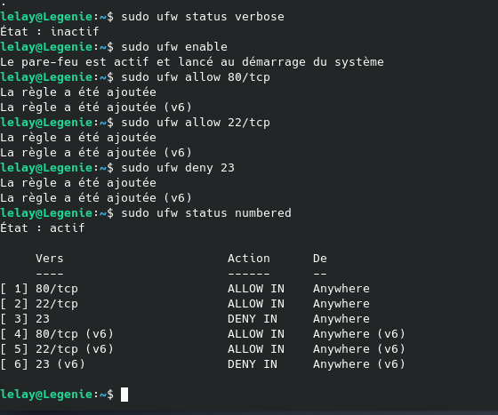

--

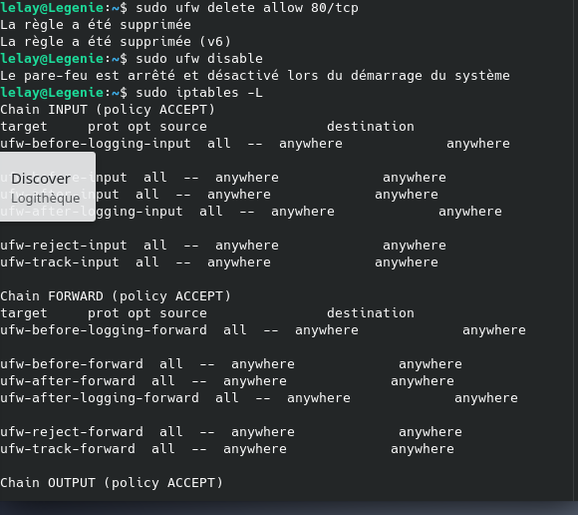

--

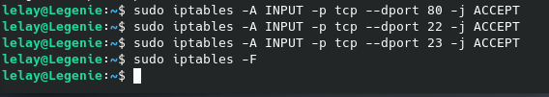

--

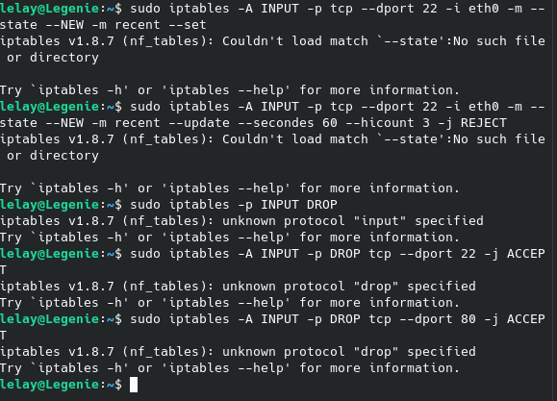

--

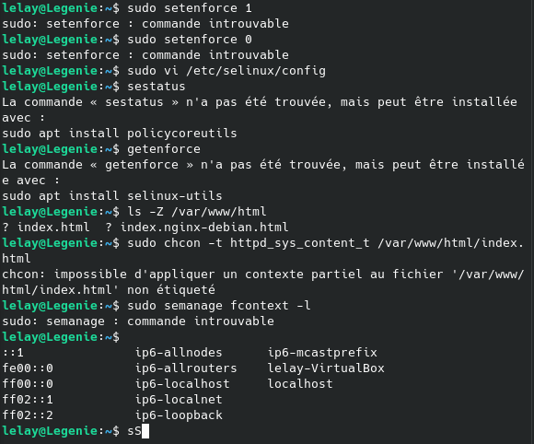

#### 2. Obtenir des privilèges d'administrateur:

#### sudo su - et apt install firewalld

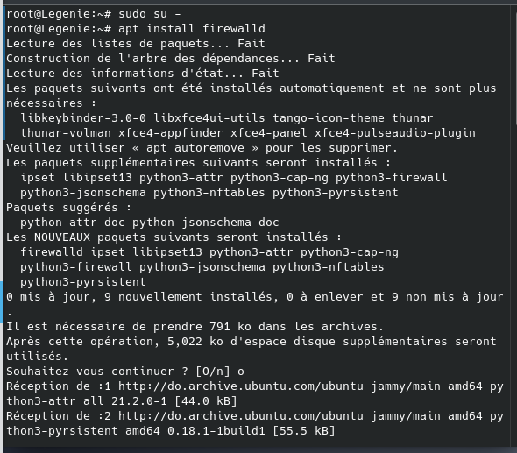

#### 3. Définissez la zone par défaut actuelle en entrant:

#### firewall-cmd --get-default-zone

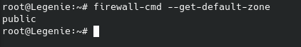

#### 4. Identifiez les zones disponibles en entrant:

#### firewall-cmd --get-zones



#### 5. Recherchez les services disponibles sur votre ordinateur en utilisant

#### firewall-cmd --get-services

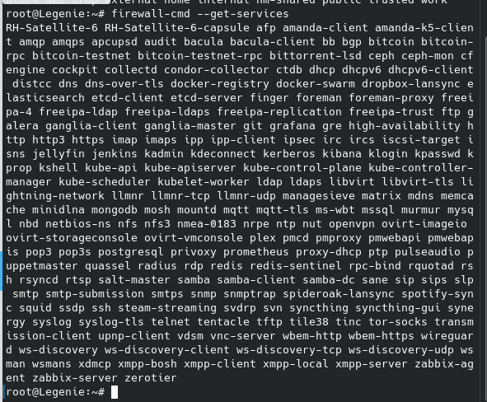

#### 6. Identifiez les services disponibles dans la zone actuelle:

#### firewall-cmd --list-services

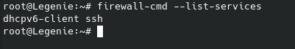

#### 7. Comparez les résultats de sortie lorsque vous utilisez la commande

#### firewall-cmd --list-all et firewall-cmd --list-all --zone=public

#### 

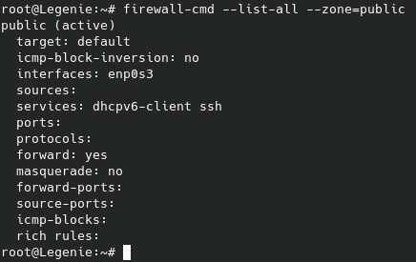

#### 8. Ajoutez le serveur VNC à la configuration du pare-feu:

#### firewall-cmd --add-service=vnc-server

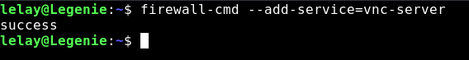

#### sudo apparmor_status

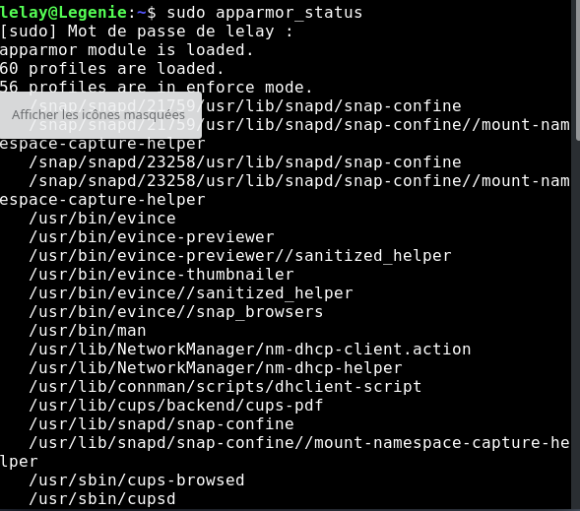

#### sudo aa-enforce /etc/apparmor.d/usr.bin.something

#### sudo aa-complain /etc/apparmor.d/usr.bin.something

#### sudo aa-disable /etc/apparmor.d/usr.bin.something

#### sudo tail -f /var/log/syslog | grep apparmor

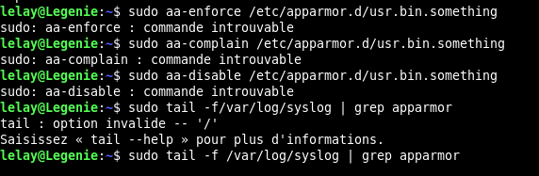

#### 9. Vérifiez si vnc-server a été Ajouté à la configuration:

#### firewall-cmd --list-all

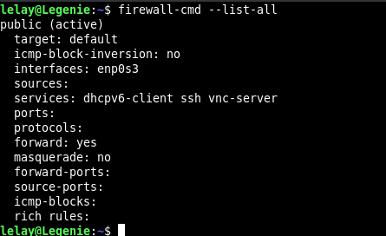

#### 10. Redémarrez le service firewalld:

#### systemctl restart firewalld



#### 11. Vérifiez si vnc-server est dans la configuration:

#### firewall-cmd --list-all

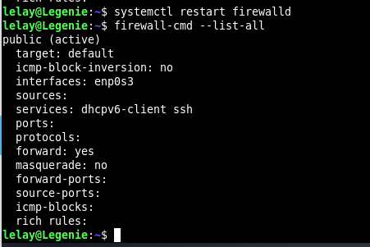

#### Notez que le service vnc-server n'est plus spécifié. Expliquez-moi si c'est arrivé.

#### 12. Ajoutez à nouveau le service vnc-server, mais cette fois, rendez-le permanent,

#### en utilisant la commande

#### firewall-cmd --add-service=vnc-server –permanent



#### 13. Croyez la présence de vnc-server dans la configuration:

#### firewall-cmd --list-all

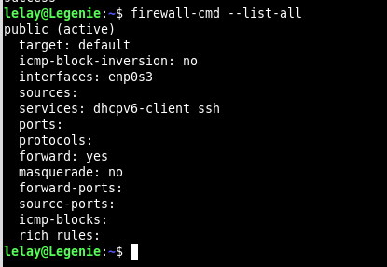

#### Vous verrez que le serveur VNC n'est pas répertorié. Les services qui ont été ajoutés à la

#### console sur le disque ne sont pas automatiquement ajoutés à la configuration temporelle

#### d'exécutions.

#### 14. Redémarrez la configuration firewalld:

#### firewall-cmd –reload

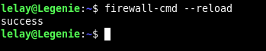

#### 15. Ajoutez le port TCP 2022 à la configuration du pare-feu

#### firewall-cmd --add-port=2022/tcp –permanent

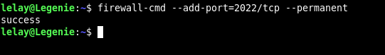

#### Puis redémarrez la configuration firewalld:

#### firewall-cmd –reload

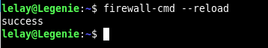

#### et Vérifiez que le port est Ajouté à la configuration:

#### firewall-cmd –reload

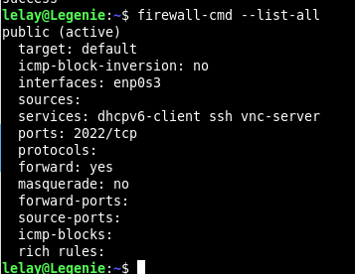

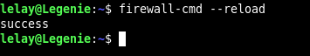

Conclusion : Par la pratique de ce beau Td, J’arrive par maitriser les commandes pour la configuration d’un pare-feu et d’autres commandes y relatif.